蓋印機FJN -01
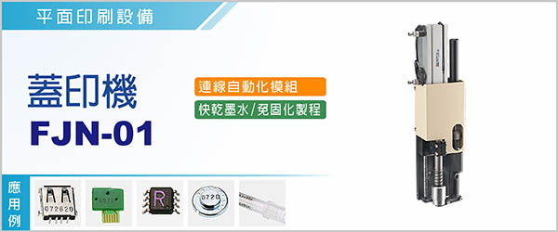

快乾油墨蓋印機FJN -01，是裝置於生產設備工作站之上，在生產流程中對元件規格的標註、批號與製造日期等做印記。印字機是以橡皮字模沾覆快乾式油性墨水蓋印，快乾墨水印刷可免硬化製程(快乾墨水不耐溶劑)。

本機沒有配置控制單元，可藉連線功能去搭配工作站的作業流程，達成自動化印字功效 。
本機具有一貫化、省流程之優點，在高速生產狀態下，仍可發揮優異的性能，適於高密度的工作站空間。

‧連線自動化模組設計，單機作業，連線均宜。
‧提供環保認證，並能針對黑色蓋印物 ( 如IC ) 高覆蓋度之墨水。
‧墨水主要顏色：黑、白、黃、綠、紅、紫、藍等，並完全符合〝未含有害物質使用規範〞。
‧每添加一次墨水約可使用4~5個小時。
‧字模安裝更換容易，適合打點、批號、週期、Logo，中英字型的印字需求。
‧速度提升至每分鐘85~90cycle，仍然維持清晰的印字品質。
‧體積縮小、重量減輕至1.5公斤。
‧售價非常具競爭力,已廣泛獲得設備廠商指定使用。

型號 | FJN -01
電源 | DC 24V
尺寸 ( 長 x 寬 x 高 ) | 72 x 65 x 275 mm
使用油墨 | 快乾油性墨水
最小印字尺寸 | 字高 0.9 mm
印字面積 | φ16 mm
印字速度 | Max. 90 cycles / m
機台重量 | 1.5 kg
‧空壓必須至少 4.0 kg / c㎡
‧印字高度可微調的範圍 ± 12 mm

高速迷你快乾印字機FJN -01，主要應用於自動化印字需求之工作站，藉由連線功能來搭配工作站之生產蓋印，對於提升自動化生產線之產能，具有極佳的幫助。

